
Catalogus Kaarsken

Kaarsken
Kaarsken
Luikersteenweg 54 – 3700 Tongeren
Tel.: 0496 87 63 50
www.kaarsken.be - info@kaarsken.be BTW: BE 0710 972 287
Fortis Bank BE61 0016 5457 9217

1

Inhoudsopgave

Maten kaarsen | Pagina 3
Tekeningen | Pagina 4
Tekstontwerpen | Pagina 15
Kleurenkaart | Pagina 17
Lettertypes | Pagina 18
Kleuren & afwerking | Pagina 25
Eigen ontwerpen | Pagina 26
Voorbeelden | Pagina 27
Contactgegevens | Pagina 36

Maten kaarsen

Model Afmetingen Extra informatie

Model 1

Model 2

Model 3

Model 4

Model 5

Model 6

Model 7

Model 9

Model10
Model11

Model12

7,5 x 7,5 x 13 cm

7,5 x 7,5 x 23 cm

10 x 10 x 20 cm

10 x 10 x 30 cm

20 x 7,5 x 10 cm

20 x 7,5 x 20 cm

Duo 7,5 x 7,5 x 13 cm

12 x 12 x 15 cm

16 x 8 x 13 cm

Windlicht 10 x 10 x 10 cm

Windlicht 15 x 15 x 15 cm

1 lont

1 lont

1 lont

1 lont

2 lonten

2 lonten
2 x 1 lont, met 2ringen

1 lont

1 lont

1 Theelicht

1 Theelicht

Tekeningen

Hieronder vindt u een greep uit ons aanbod tekeningen met bijbehorende referentienummer. De kleuren van de tekeningen kunnen worden aangepast. Gelieve bij bestellingen steeds het juiste referentienummer en de gewenste kleuren te vermelden.
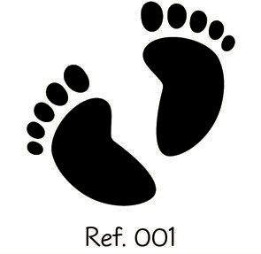
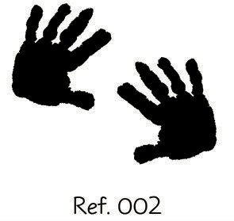
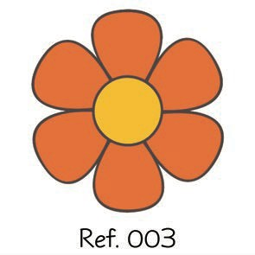

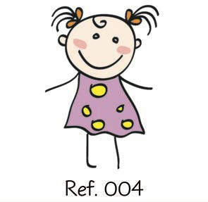
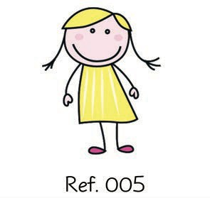
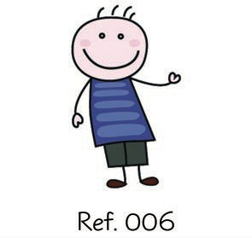

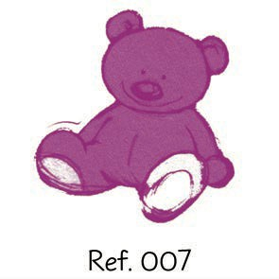
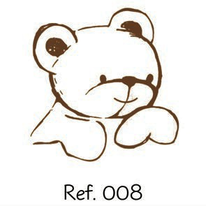
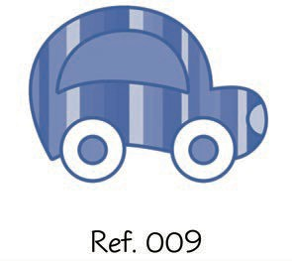

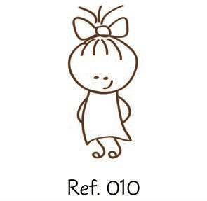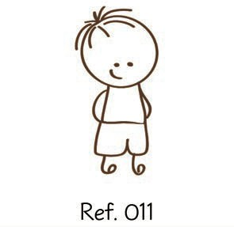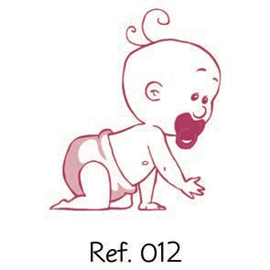

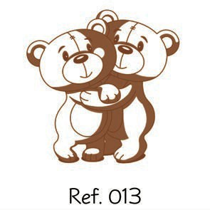
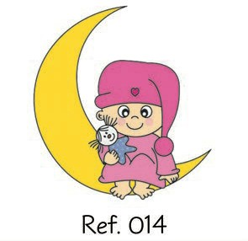
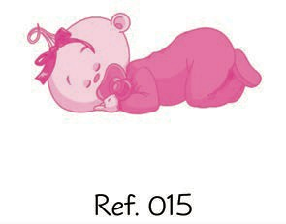

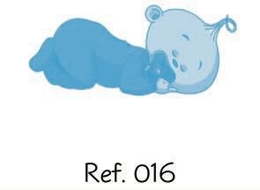
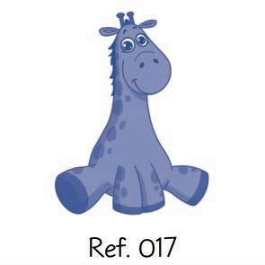
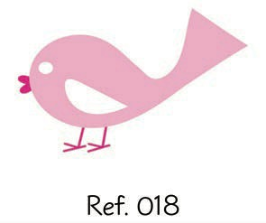

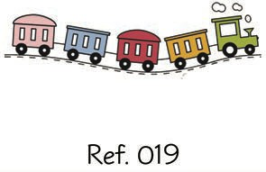
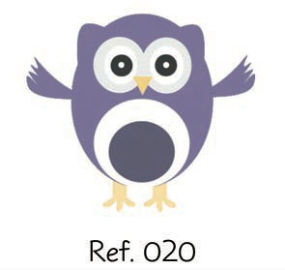
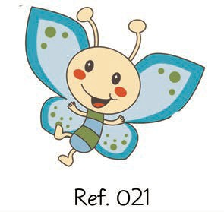

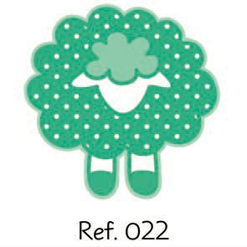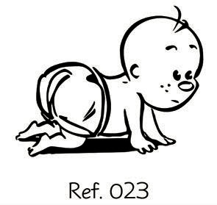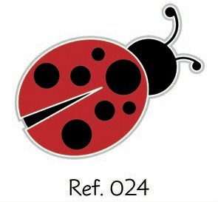

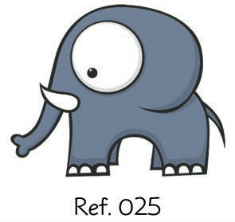
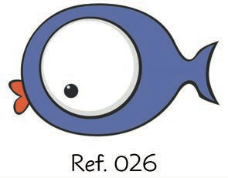
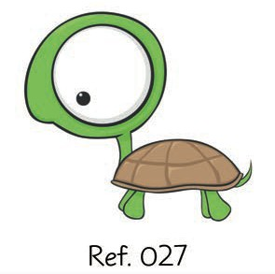

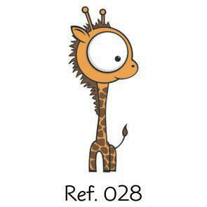
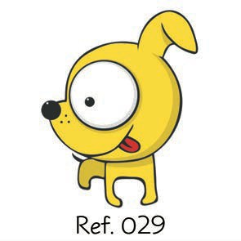
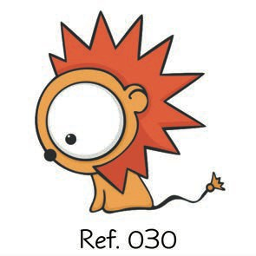

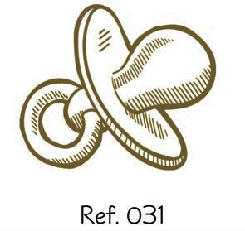
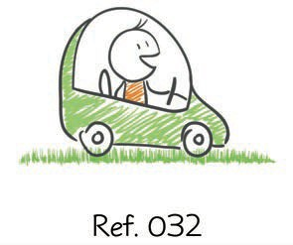
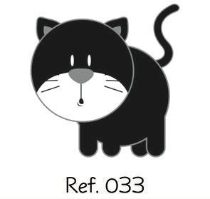

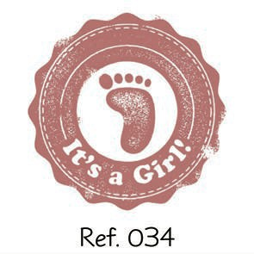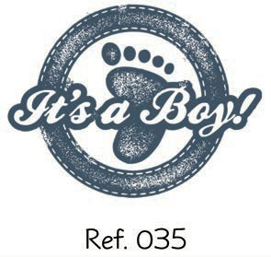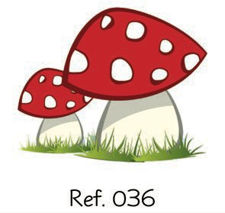

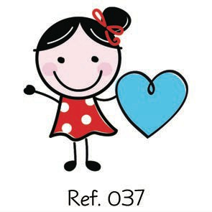
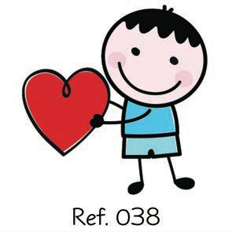
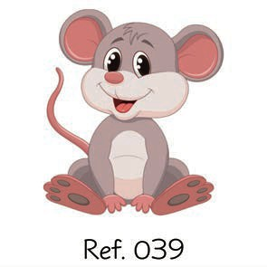

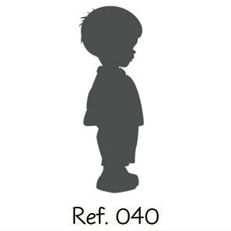
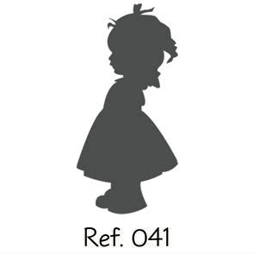
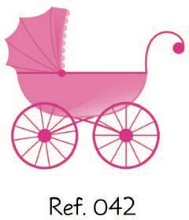

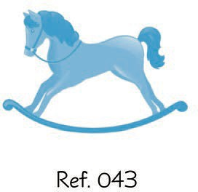
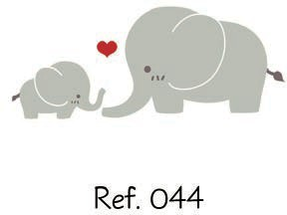
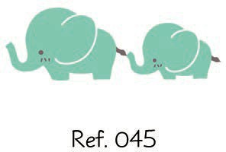

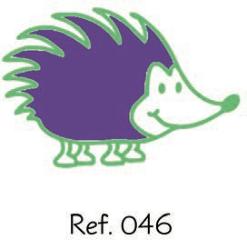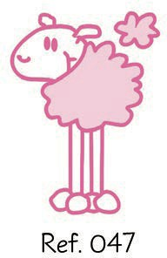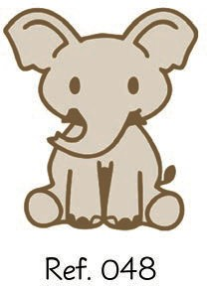

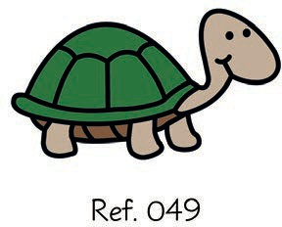
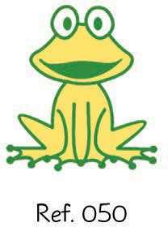
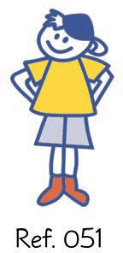

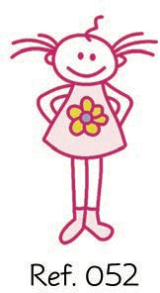
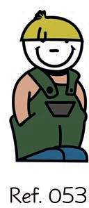
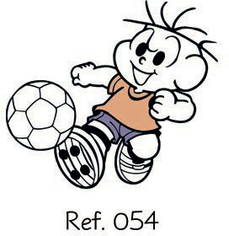

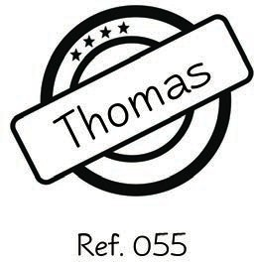
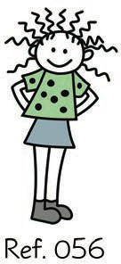
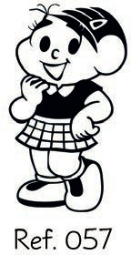

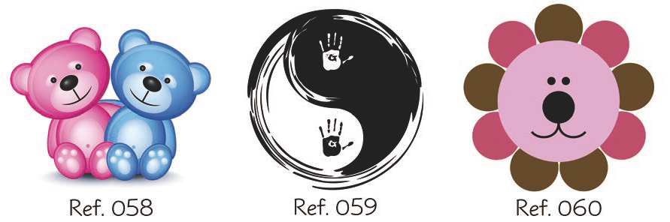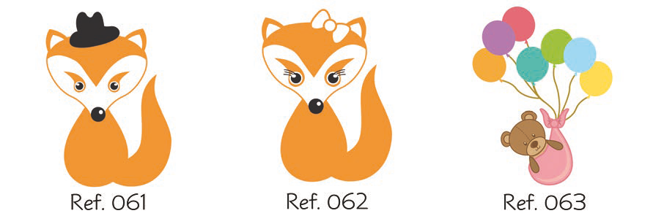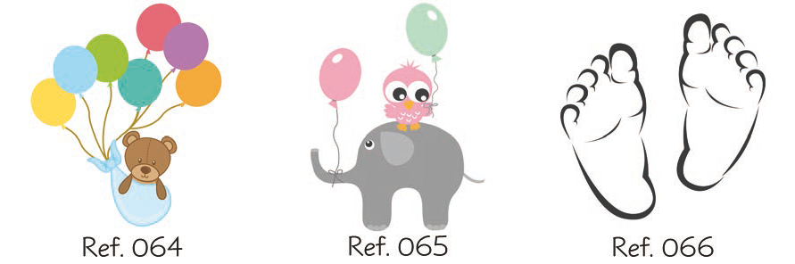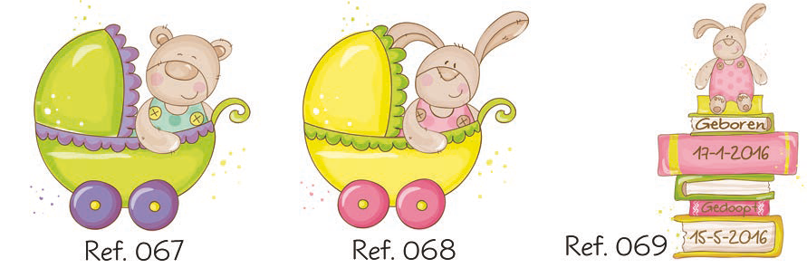

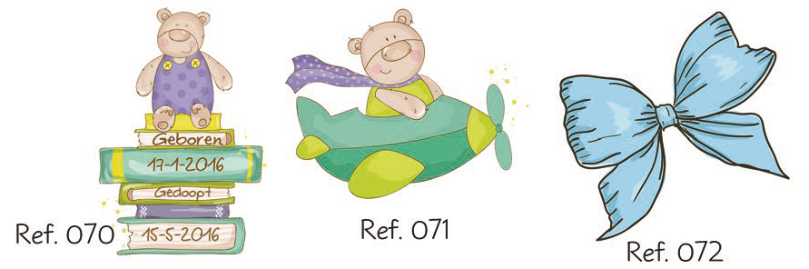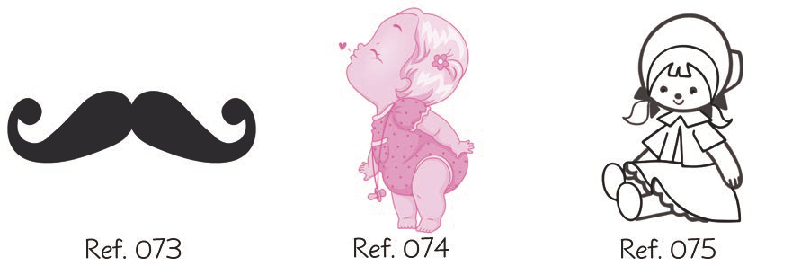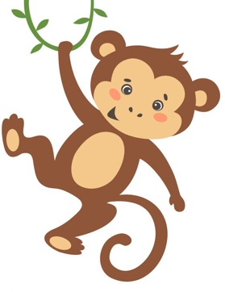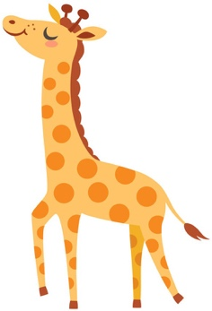


Ref. 076

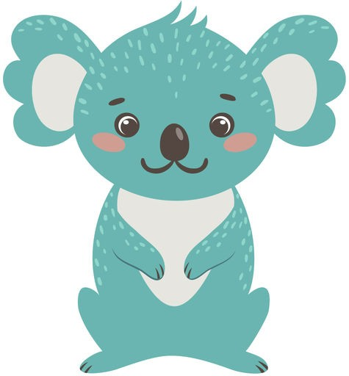
Ref. 079
Ref. 077

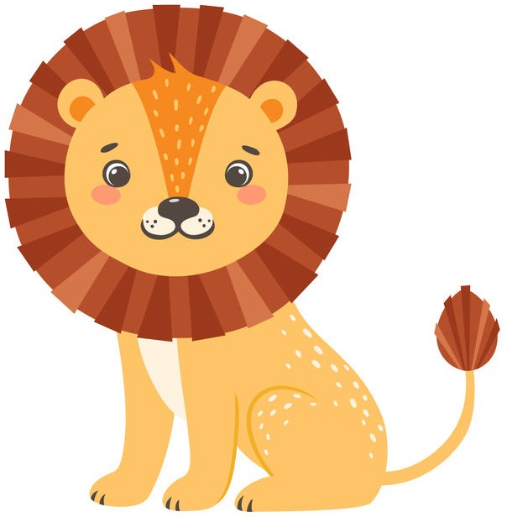
Ref. 080
Ref. 078

Ref. 081

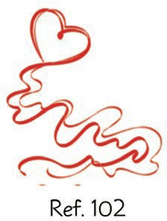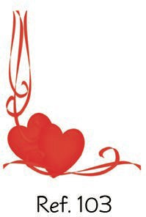

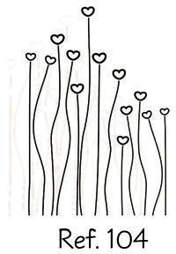
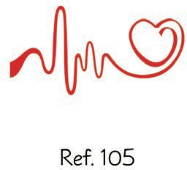
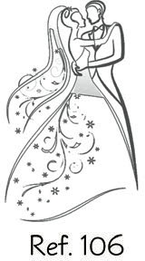

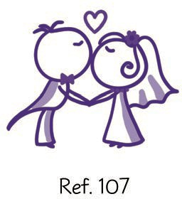
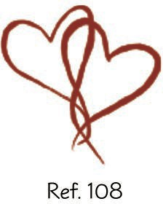


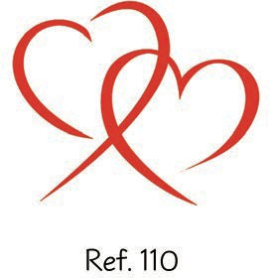
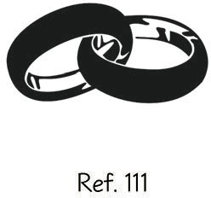
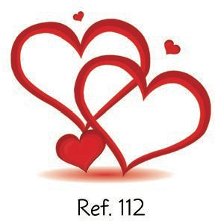

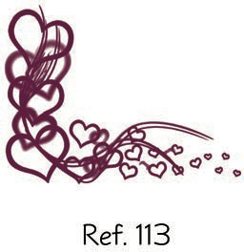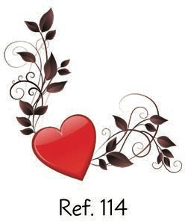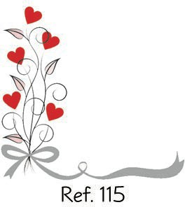

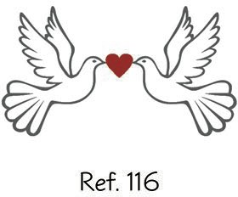
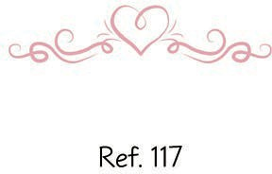
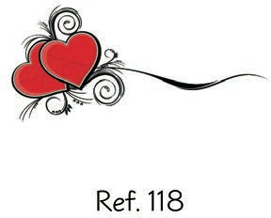

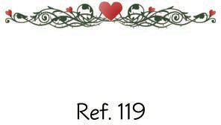
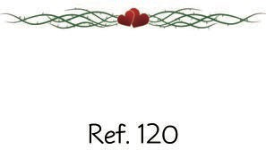
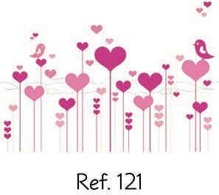

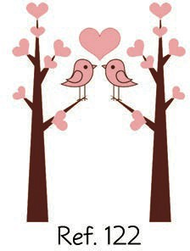
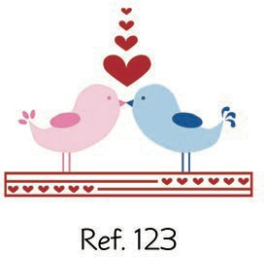
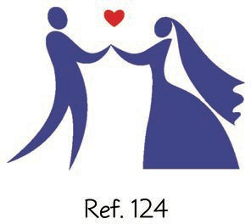

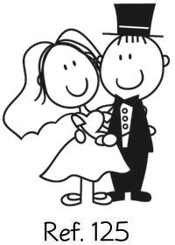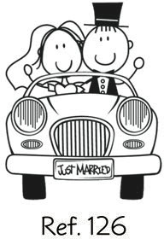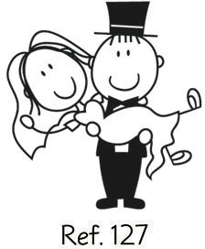

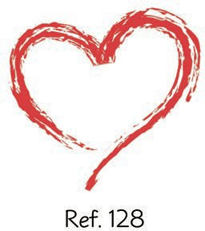
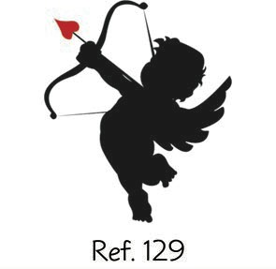
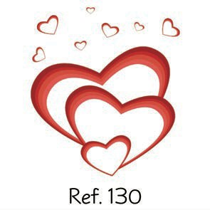

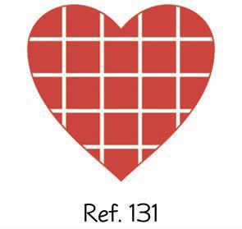
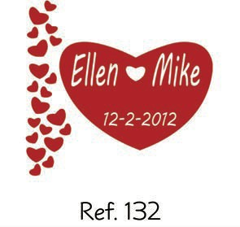
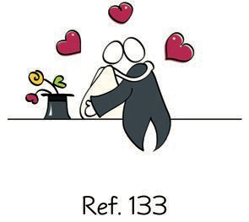

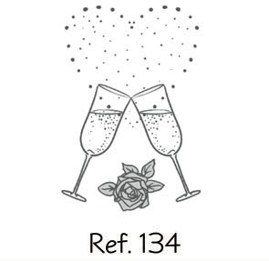
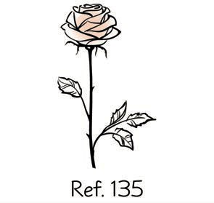
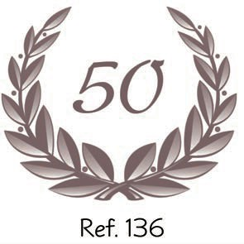

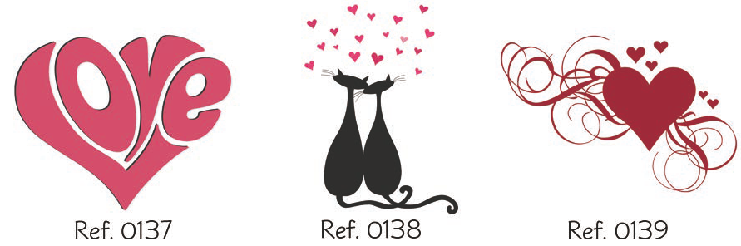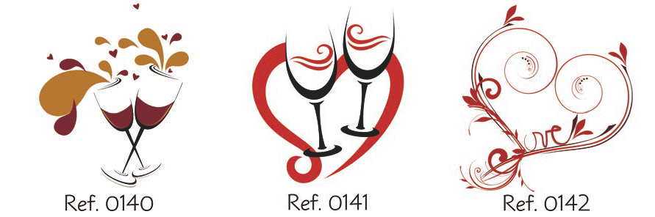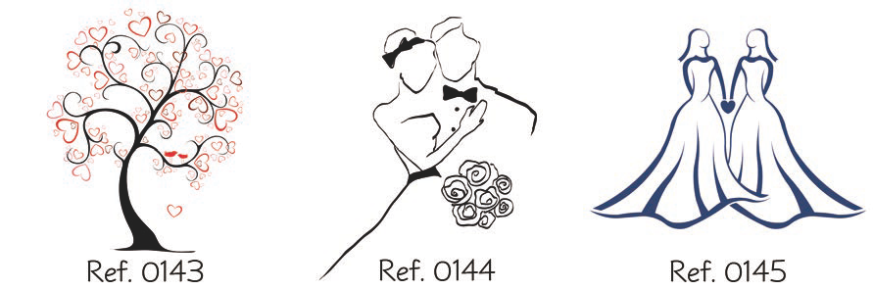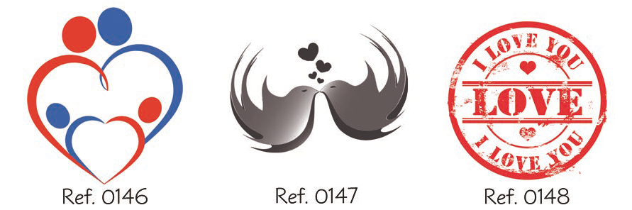

Tekstontwerpen

Wenst u liever een origineel tekstontwerp in plaats van een tekening? Lettertypes en kleuren kunnen steeds worden aangepast.

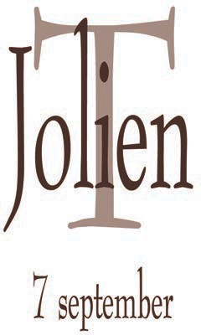
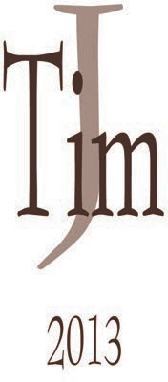
Tekstontwerp 2

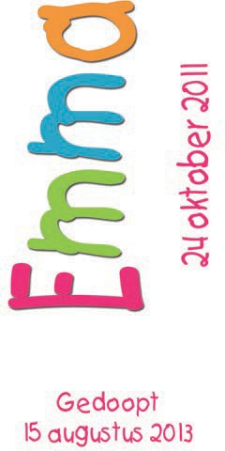
Tekstontwerp 1
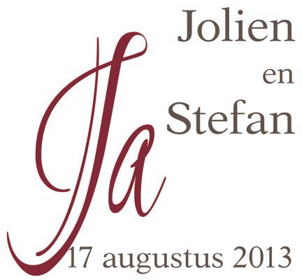

Tekstontwerp 3 Tekstontwerp 4

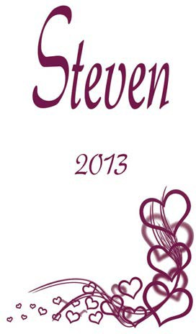
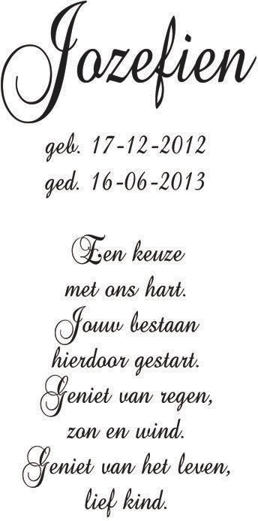
Tekstontwerp 5

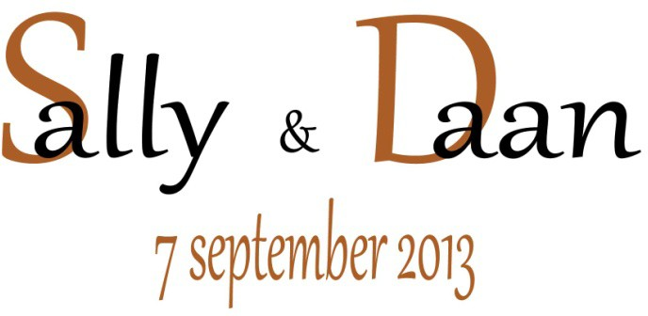
Tekstontwerp 7

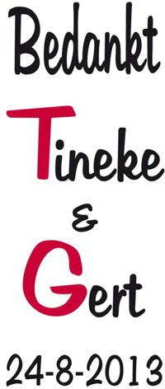
Tekstontwerp 6
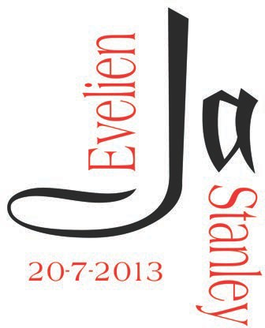
Tekstontwerp 8 Tekstontwerp 9

Kleurenkaart

Onderstaande kleuren zijn mogelijke drukkleuren. Indien gewenst, kunnen verschillende kleuren gecombineerd worden. Indien u een andere kleur wenst, gelieve hiervan dan de exacte RGB- of CMYK-waarden door te geven. Lichte kleuren worden sterk afgeraden wegens minder leesbaar.
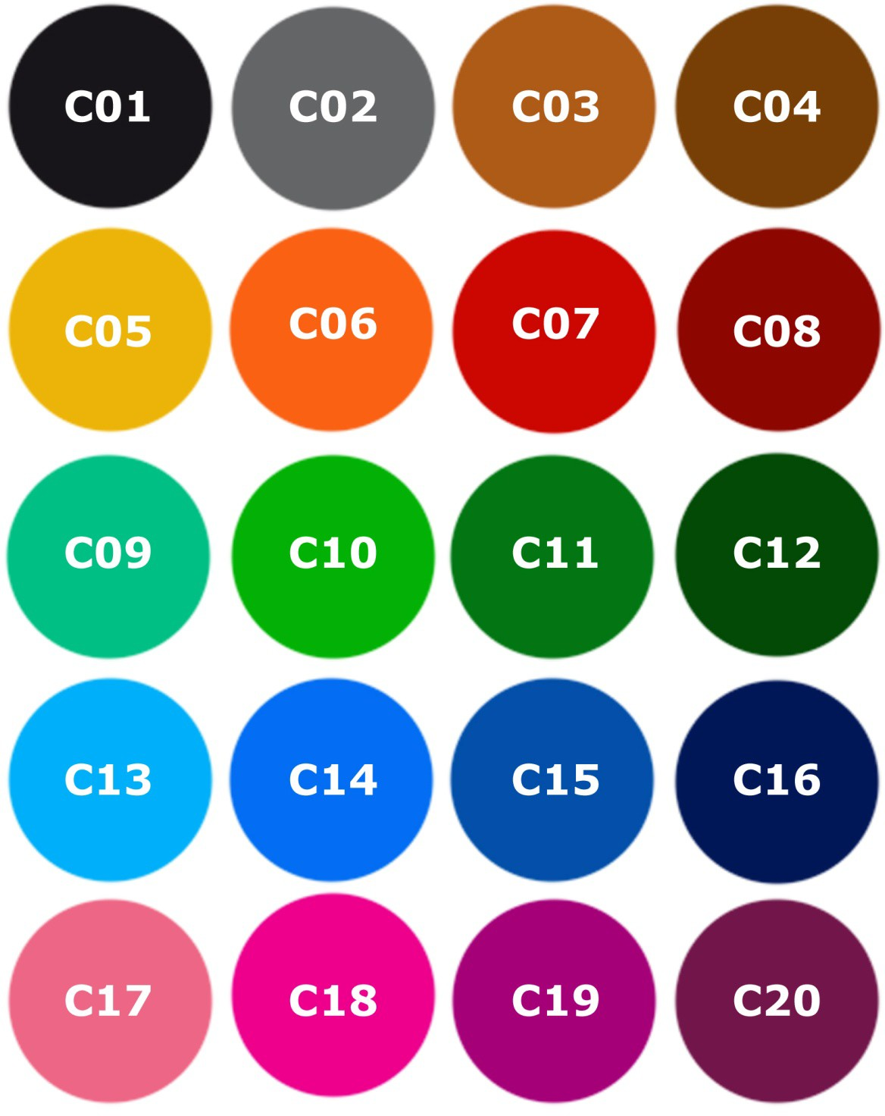

Lettertypes

Hieronder vindt u een greep uit ons aanbod lettertypes. Andere lettertypes zijn ook mogelijk op aanvraag.

Eras bold ITC
a b c d e f g h i j k l m n o p q r s t u v w x y z A B C D E F G H I J K L M N
O P Q R S T U V W X Y Z 1 2 3 4 5 6 7 8 9 0 &

Gil Sans LightShadowed
a b c d e f g h i j k l m n o p q r s t u v w x y z A B C D E F G H I J K L M N
O P Q R S T U V W X Y Z 1 2 3 4 5 6 7 8 9 0 &

Hudson
a b c d e f g h i j k l m n o p q r s t u v w x y z A B C D E F G H I J K L M N
O P Q R S T U V W X Y Z 1 2 3 4 5 6 7 8 9 0 &

Kids
a b c d e f g h i j k l m n o p q r s t u v w x y z A B C D E F G H I J K L M N
O P Q R S T U V W X Y Z 1 2 3 4 5 6 7 8 9 0 &

KidSans
a b c d e f g h i j k l m n o p q r s t u v w x y z A B C D E F G H I J K L M N

O P Q R S T U V W X Y Z 1 2 3 4 5 6 7 8 9 0 &

Blokletters viltstift
a b c d e f g h i j k l m n o p q r s t u v w x y z A B C D E F G H I J K L M N
O P Q R S T U V W X Y Z
1 2 3 4 5 6 7 8 9 0 &

Comic Sans MS
a b c d e f g h i j k l m n o p q r s t u v w x y z A B C D E F G H I J K L M N
O P Q R S T U V W X Y Z 1 2 3 4 5 6 7 8 9 0 &

Segoe Print

a b c d e f g h i j k l m n o p q r s t u v w x y z
A B C D E F G H I J K L M N O P Q R S T U V W X Y Z
1 2 3 4 5 6 7 8 9 0 &

MurrayHill BT
a b c d e f g h i j k l m n o p q r s t u v w x y z A B C D E F G H I J K L M N O P Q R S T U V W X Y Z
1 2 3 4 5 6 7 8 9 0 &

Gabrielle
a b c d e f g h i j k l m n o p q r s t u v w x y z A B C D E F G H I J K L M N
O P Q R S T U V W X Y Z 1 2 3 4 5 6 7 8 9 0 &

Dragonfly
a b c d e f g h i j k l m n o p q r s t u v w x y z
A B C D E F G H I J K L M N O P Q R S T U V W X Y Z
1 2 3 4 5 6 7 8 9 0 &

Wolgast Script

a b c d e f g h i j k l m n o p q r s t u v w x y z A B C D E F G H I J K L M N
O P Q R S T U V W X Y Z 1 2 3 4 5 6 7 8 9 0 &

Goobascript
a b c d e f g h i j k l m n o p q r s t u v w x y z A B C D E F G H I J K L M N

O P Q R S T U V W X Y Z 1 2 3 4 5 6 7 8 9 0 &

Dom
a b c d e f g h i j k l m n o p q r s t u v w x y z A B C D E F G H I J K L M N

O P Q R S T U V W X Y Z 1 2 3 4 5 6 7 8 9 0 &

Carolingia
a b c d e f g h i j k l m n o p q r s t u v w x y z A B C D E F G H I J K L M N

O P Q R S T U V W X Y Z 1 2 3 4 5 6 7 8 9 0 &
Dobkin
a b c d e f g h i j k l m n o p q r s t u v w x y z

A B C D E F G H I J K L M N O P Q R S T U V W X Y Z
1 2 3 4 5 6 7 8 9 0 &

Estelle
a b c d e f g h i j k l m n o p q r s t u v w x y z A B C D E F G H I J K L M N

O P Q R S T U V W X Y Z 1 2 3 4 5 6 7 8 9 0 &

Hand of Sean
a b c d e f g h i j k l m n o p q r s t u v w x y z A B C D E F G H I J K L M N
O P Q R S T U V W X Y Z 1 2 3 4 5 6 7 8 9 0 &

Tena
a b c d e f g h i j k l m n o p q r s t u v w x y z A B C D E F G H I J K L M N
O P Q R S T U V W X Y Z 1 2 3 4 5 6 7 8 9 0 &

Walt Disney Script
a b c d e f g h i j k l m n o p q r s t u v w x y z A B C D E F G H I J K L M N

O P Q R S T U V W X Y Z

1 2 3 4 5 6 7 8 9 0 &

Amazone BT
a b c d e f g h i j k l m n o p q r s t u v w x y z A B C D E F G H I J K L M N O P Q R S T U V W X Y Z
1 2 3 4 5 6 7 8 9 0 &

Almeria
a b c d e f g h i j k l m n o p q r s t u v w x y z A B C D E F G H I J K L M N
O P Q R S T U V W X Y Z 1 2 3 4 5 6 7 8 9 0 &

Saginaw
a b c d e f g h i j k l m n o p q r s t u v w x y z A B C D E F G H I J K L M N O P Q R S T U V W X Y Z
1 2 3 4 5 6 7 8 9 0 &
Tubular
a b c d e f g h i j k l m n o p q r s t u v w x y z A B C D E F G H I J K L M N
O P Q R S T U V W X Y Z

1 2 3 4 5 6 7 8 9 0 &

Viner Hand ITC
a b c d e f g h i j k l m n o p q r s t u v w x y z A B C D E F G H I J K L M N

O P Q R S T U V W X Y Z 1 2 3 4 5 6 7 8 9 0 &

Brock Script
a b c d e f g h i j k l m n o p q r s t u v w x y z

A B C D E F G H I J K L M N O P Q R S T U V W X Y Z
1 2 3 4 5 6 7 8 9 0 &

Alle letertypes uit een PC zijn mogelijk. ( altijd font met bestelling meesturen)

Kleuren & afwerking

Alle kleuren behalve wit kunnen op de kaars gedrukt
Alle kaarsen zijn verkrijgbaar in wit, model 1, 2 en 3 zijn ook verkrijgbaar in ivoor.

De kaarsen kunnen worden voorzien van een stenen voet (verschillende modellen mogelijk) en een decoratiekoord aangepast aan de drukkleur.

Huwelijkskaarsen kunnen worden afgewerkt met 2 zilver- of goudkleurige ringen.
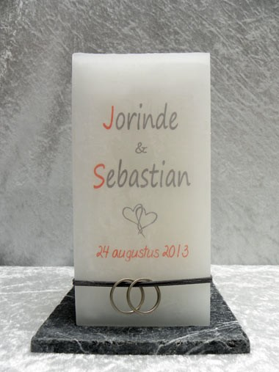

Eigen ontwerpen

Het is mogelijk om eigen tekeningen, foto’s of een aangepast ontwerp op basis van bijvoorbeeld een geboorte- of huwelijkskaartje te drukken op de kaarsen. Hiervoor is het belangrijk om een digitaal bestand in hoge resolutie door te sturen om een optimale kwaliteit te kunnen garanderen.

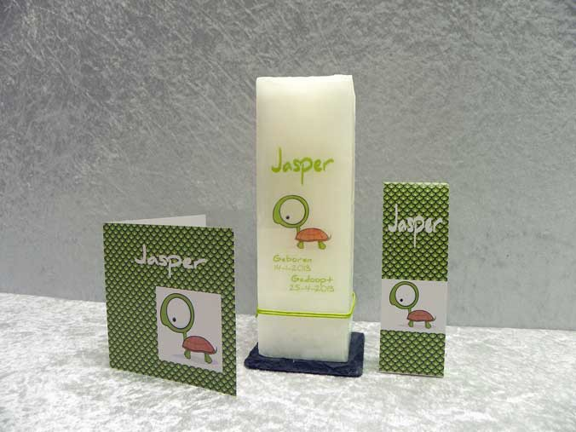

Model 1

Voorbeelden

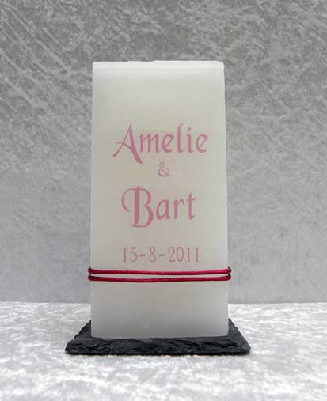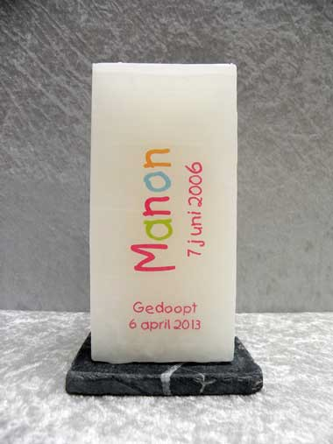

Model 2
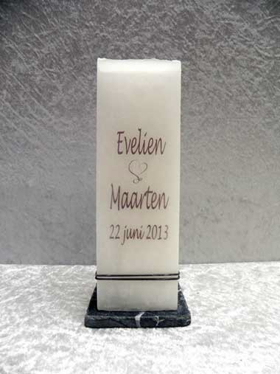
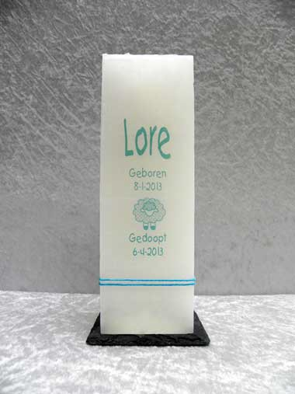

Model 3
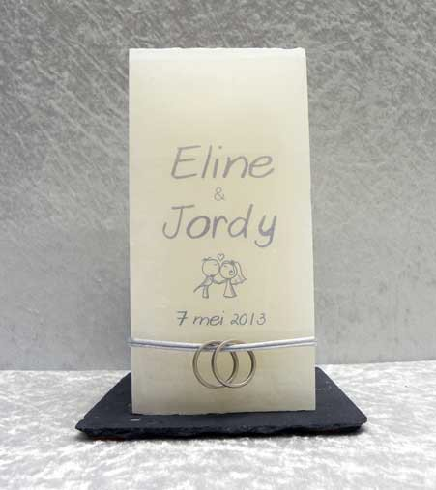
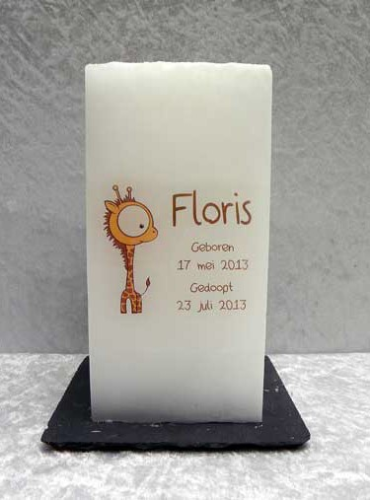

Model 4
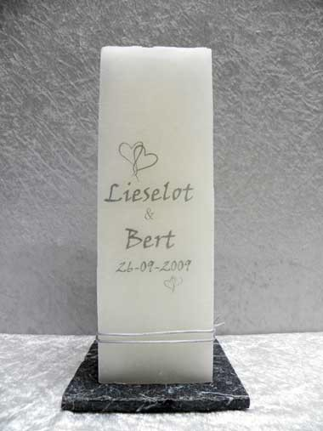
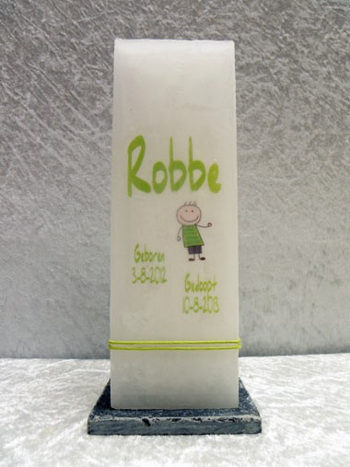

Model 5
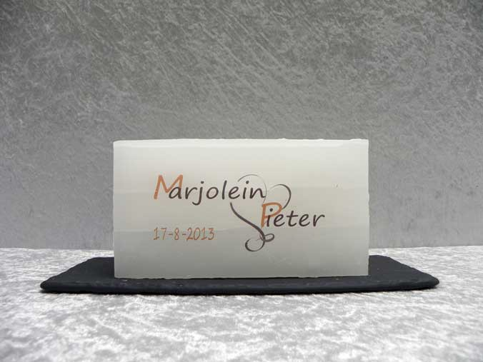
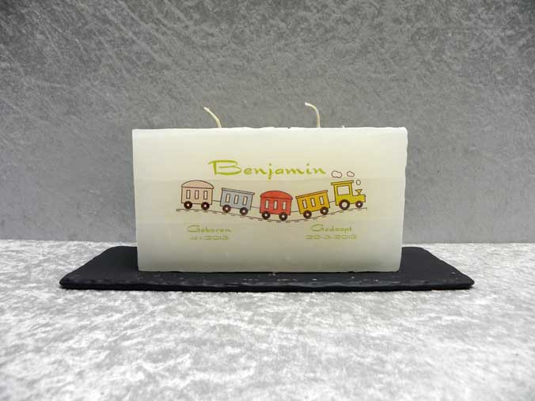

Model 6
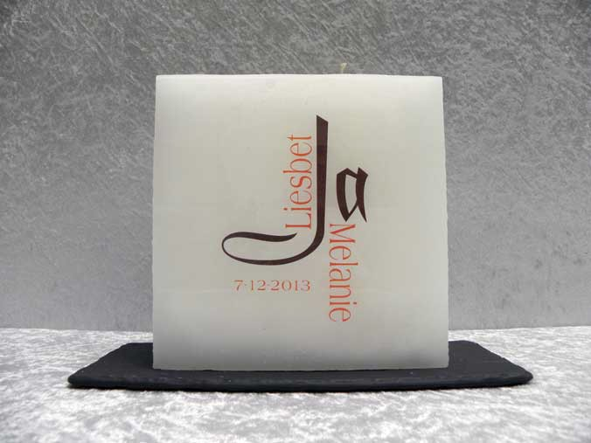

Model 7
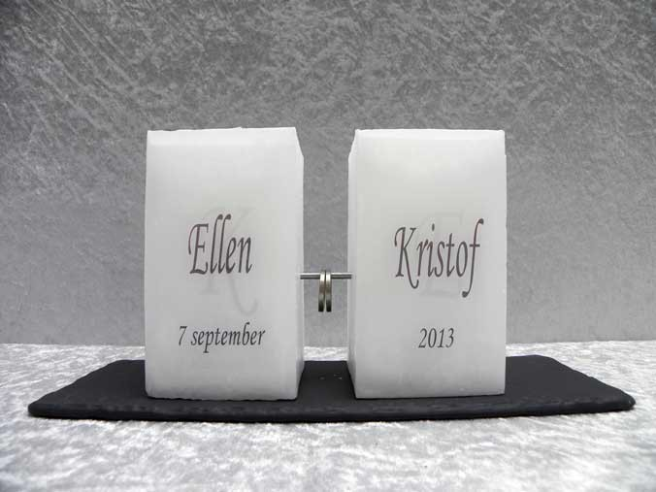

Model 9
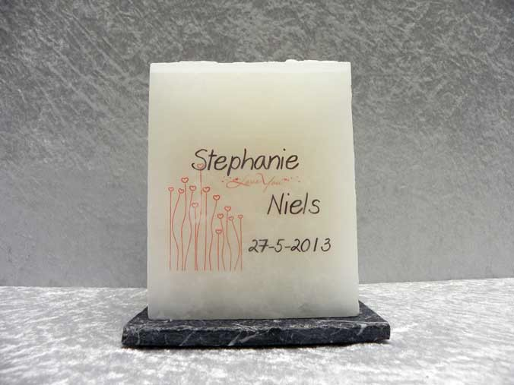

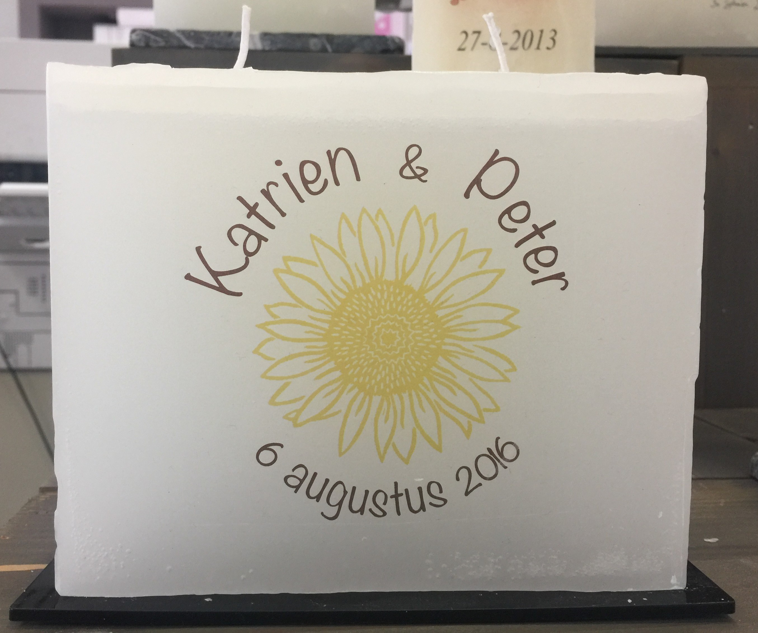
Model 10

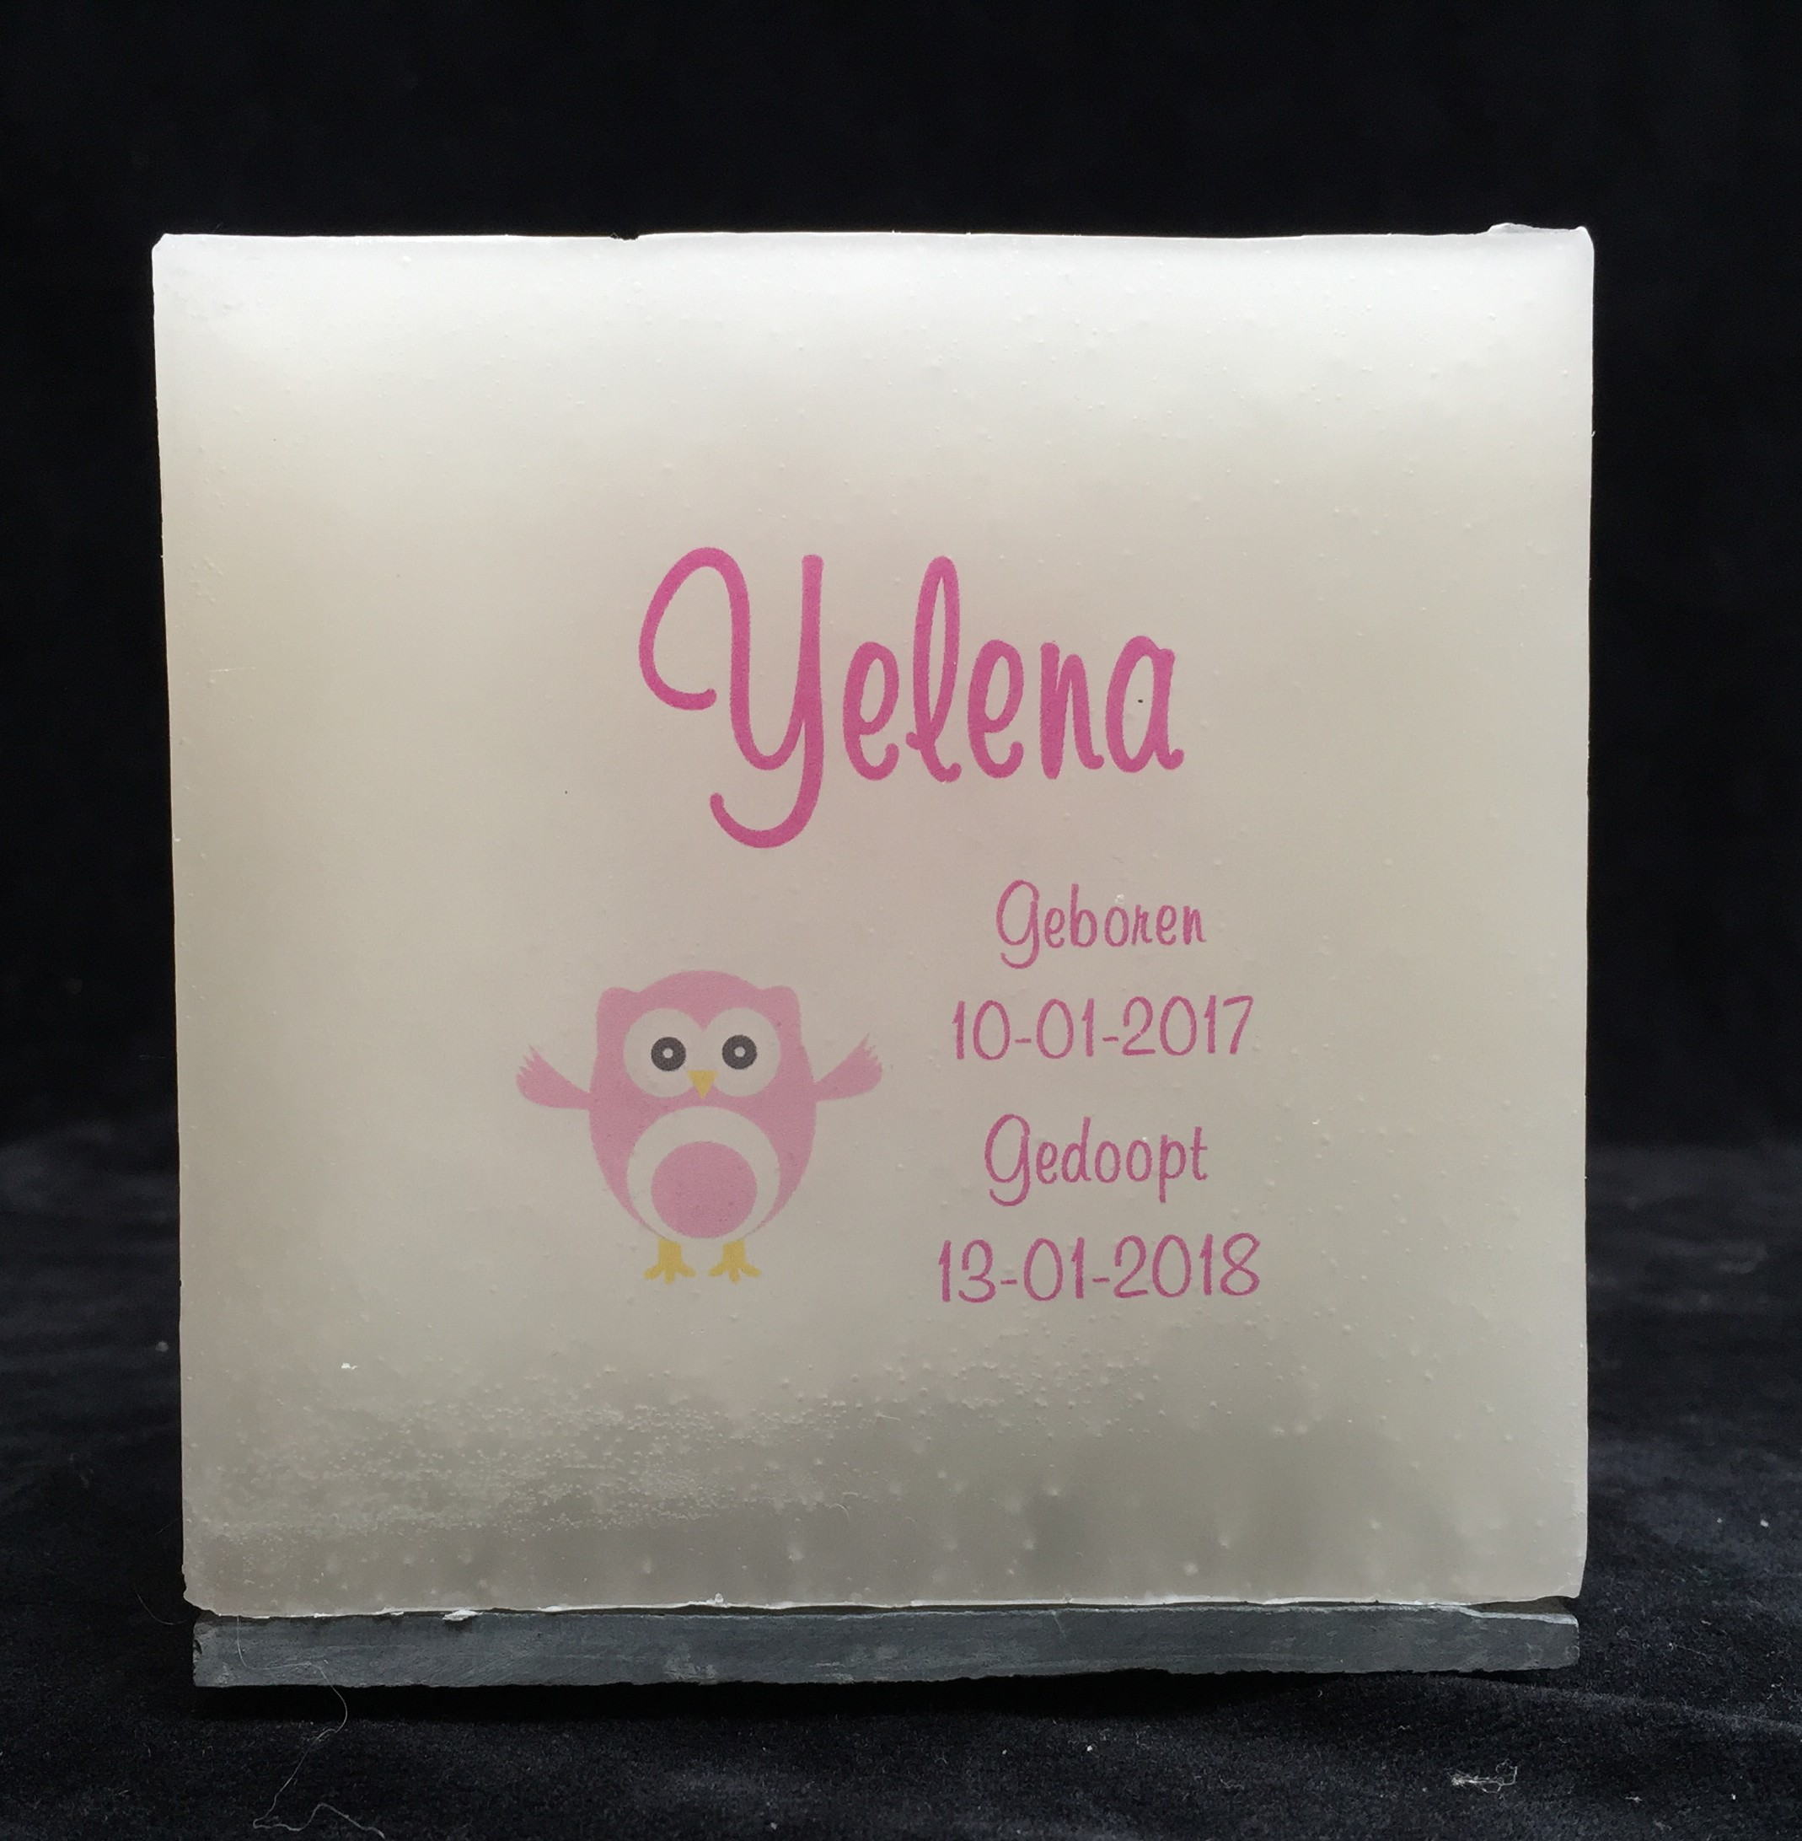
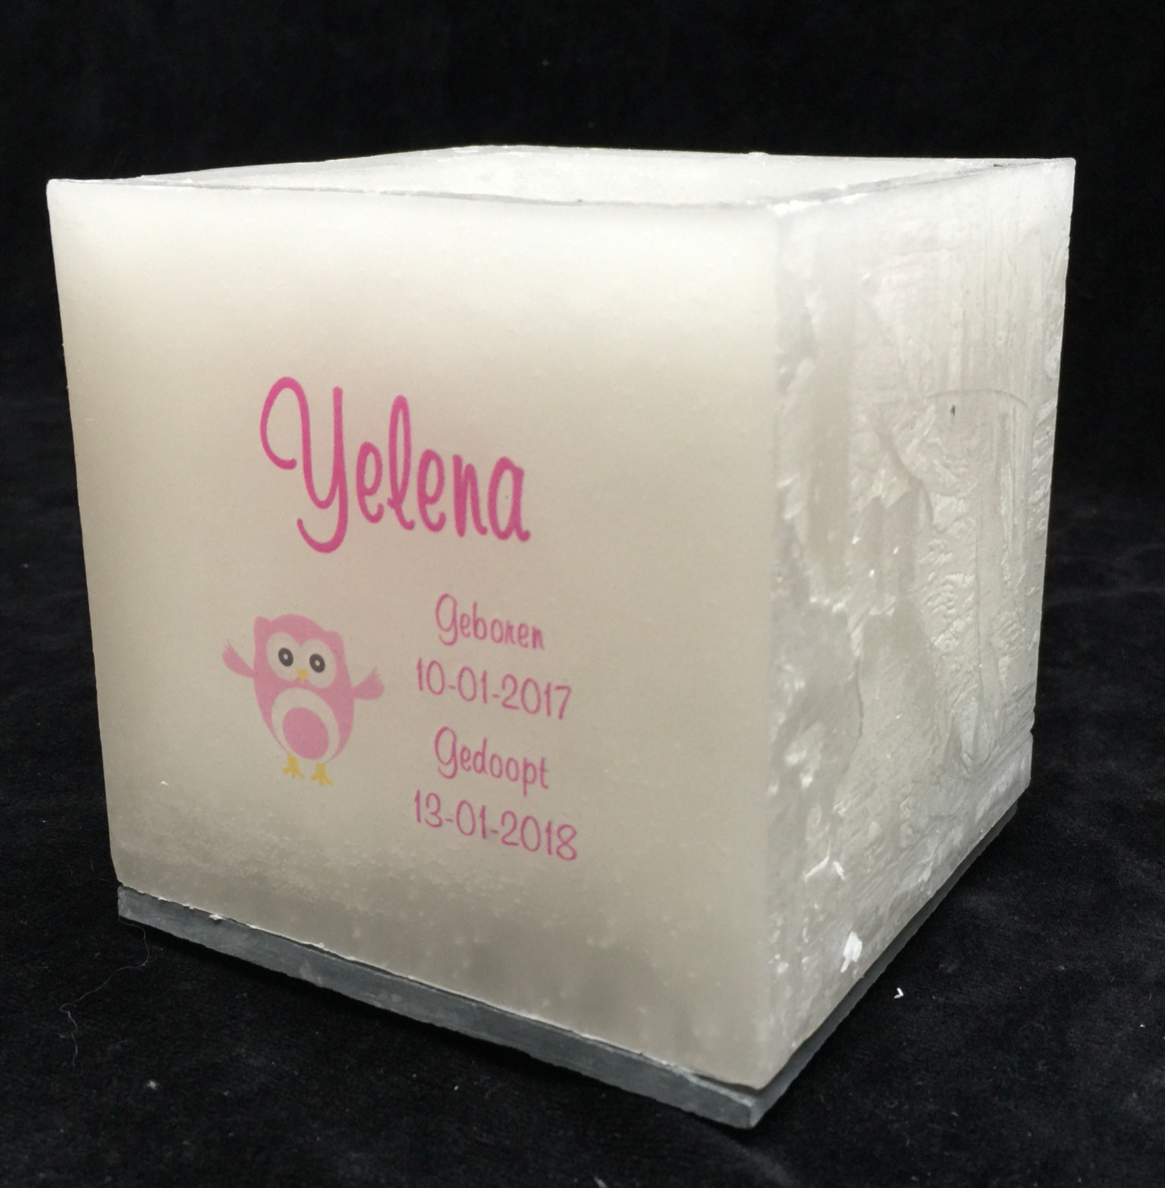
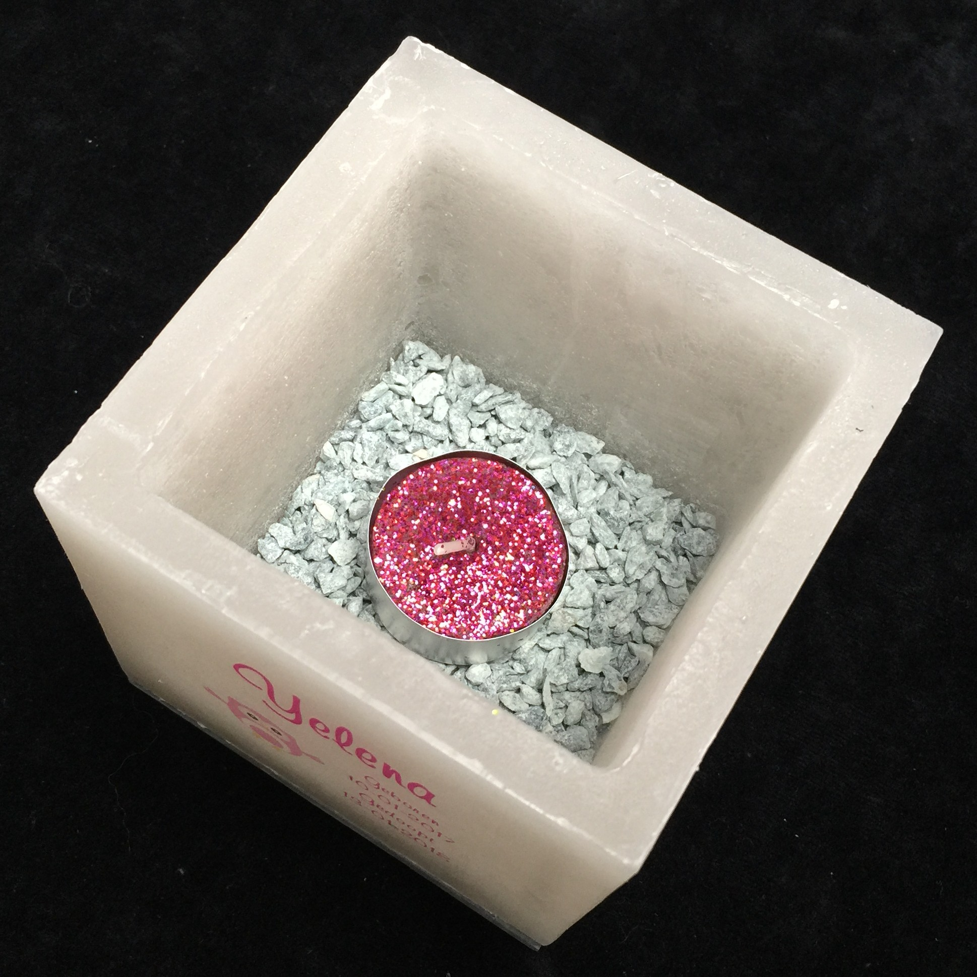
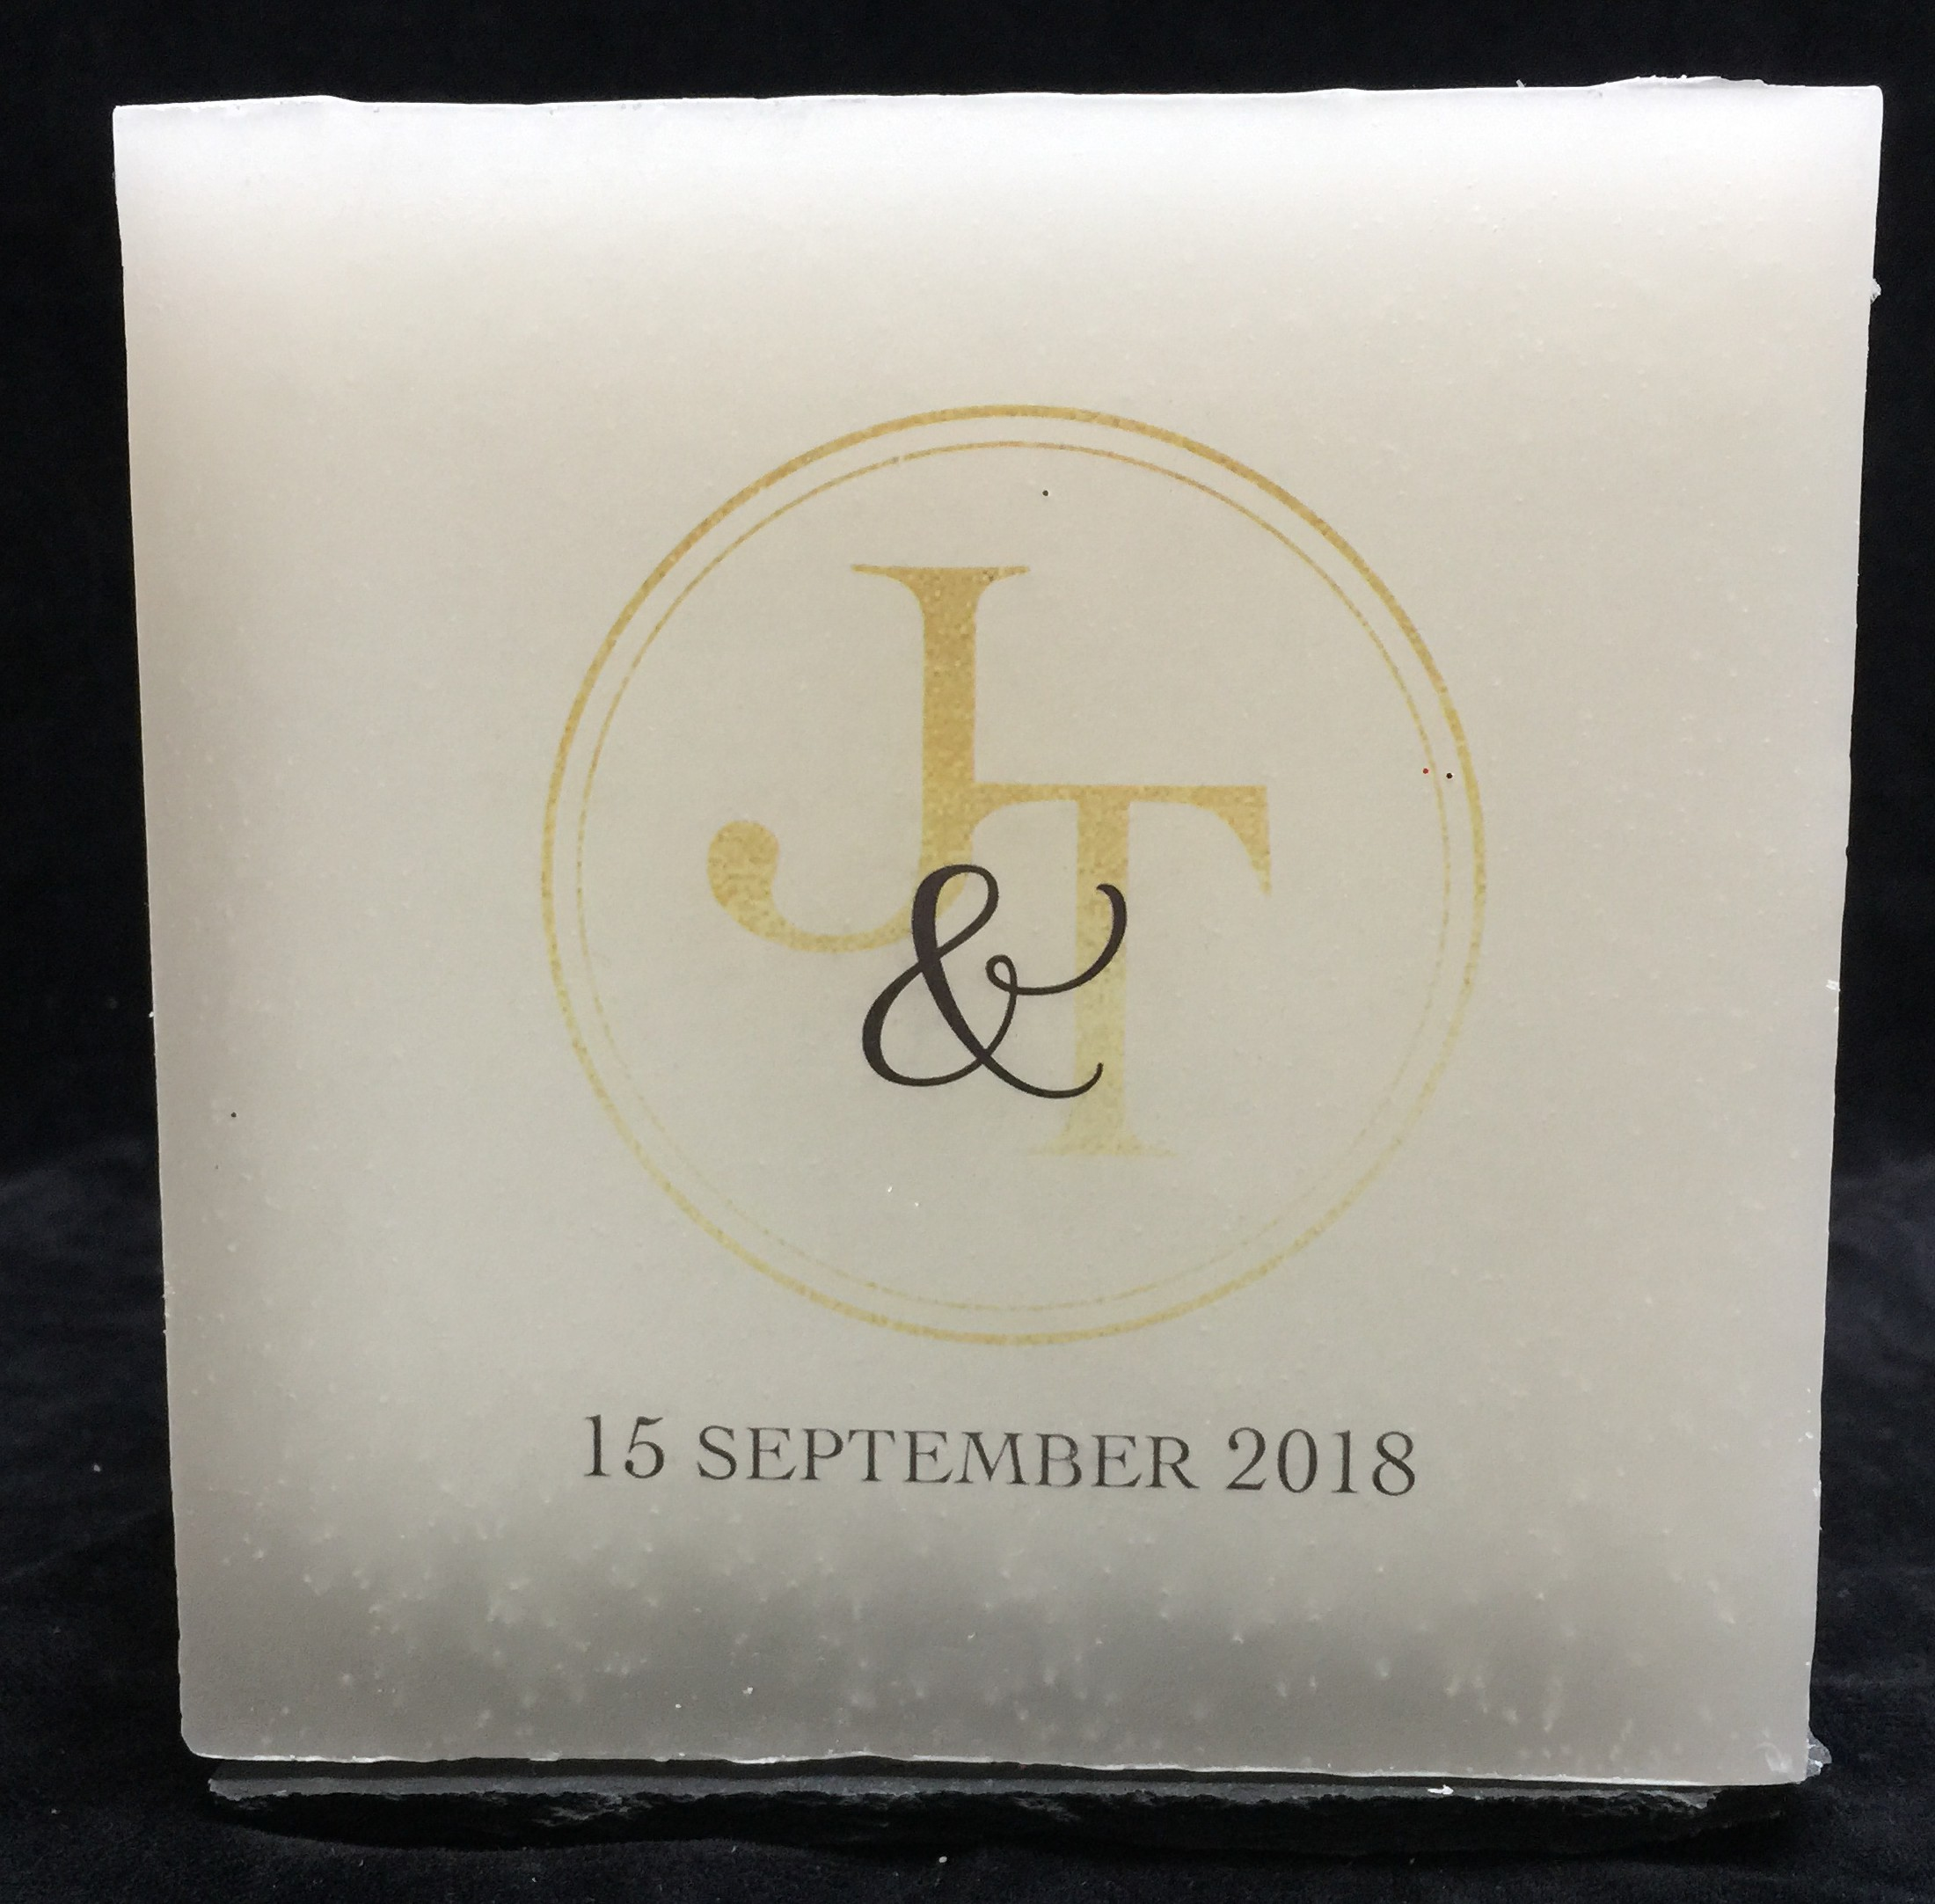
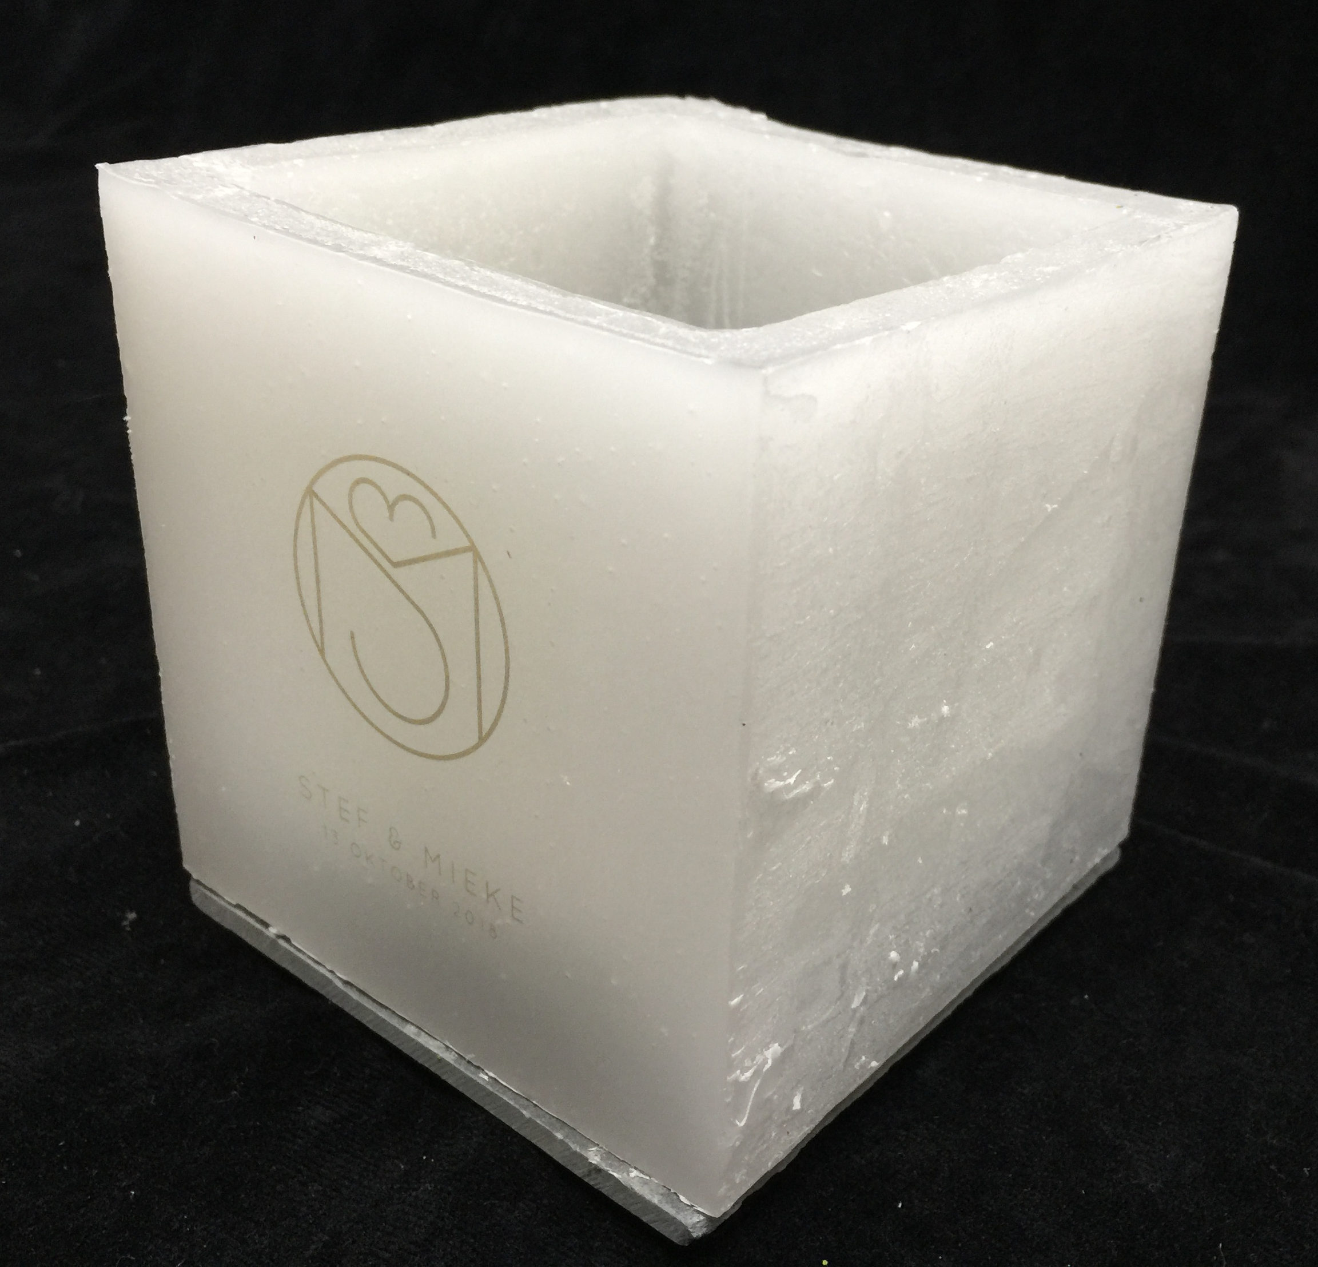
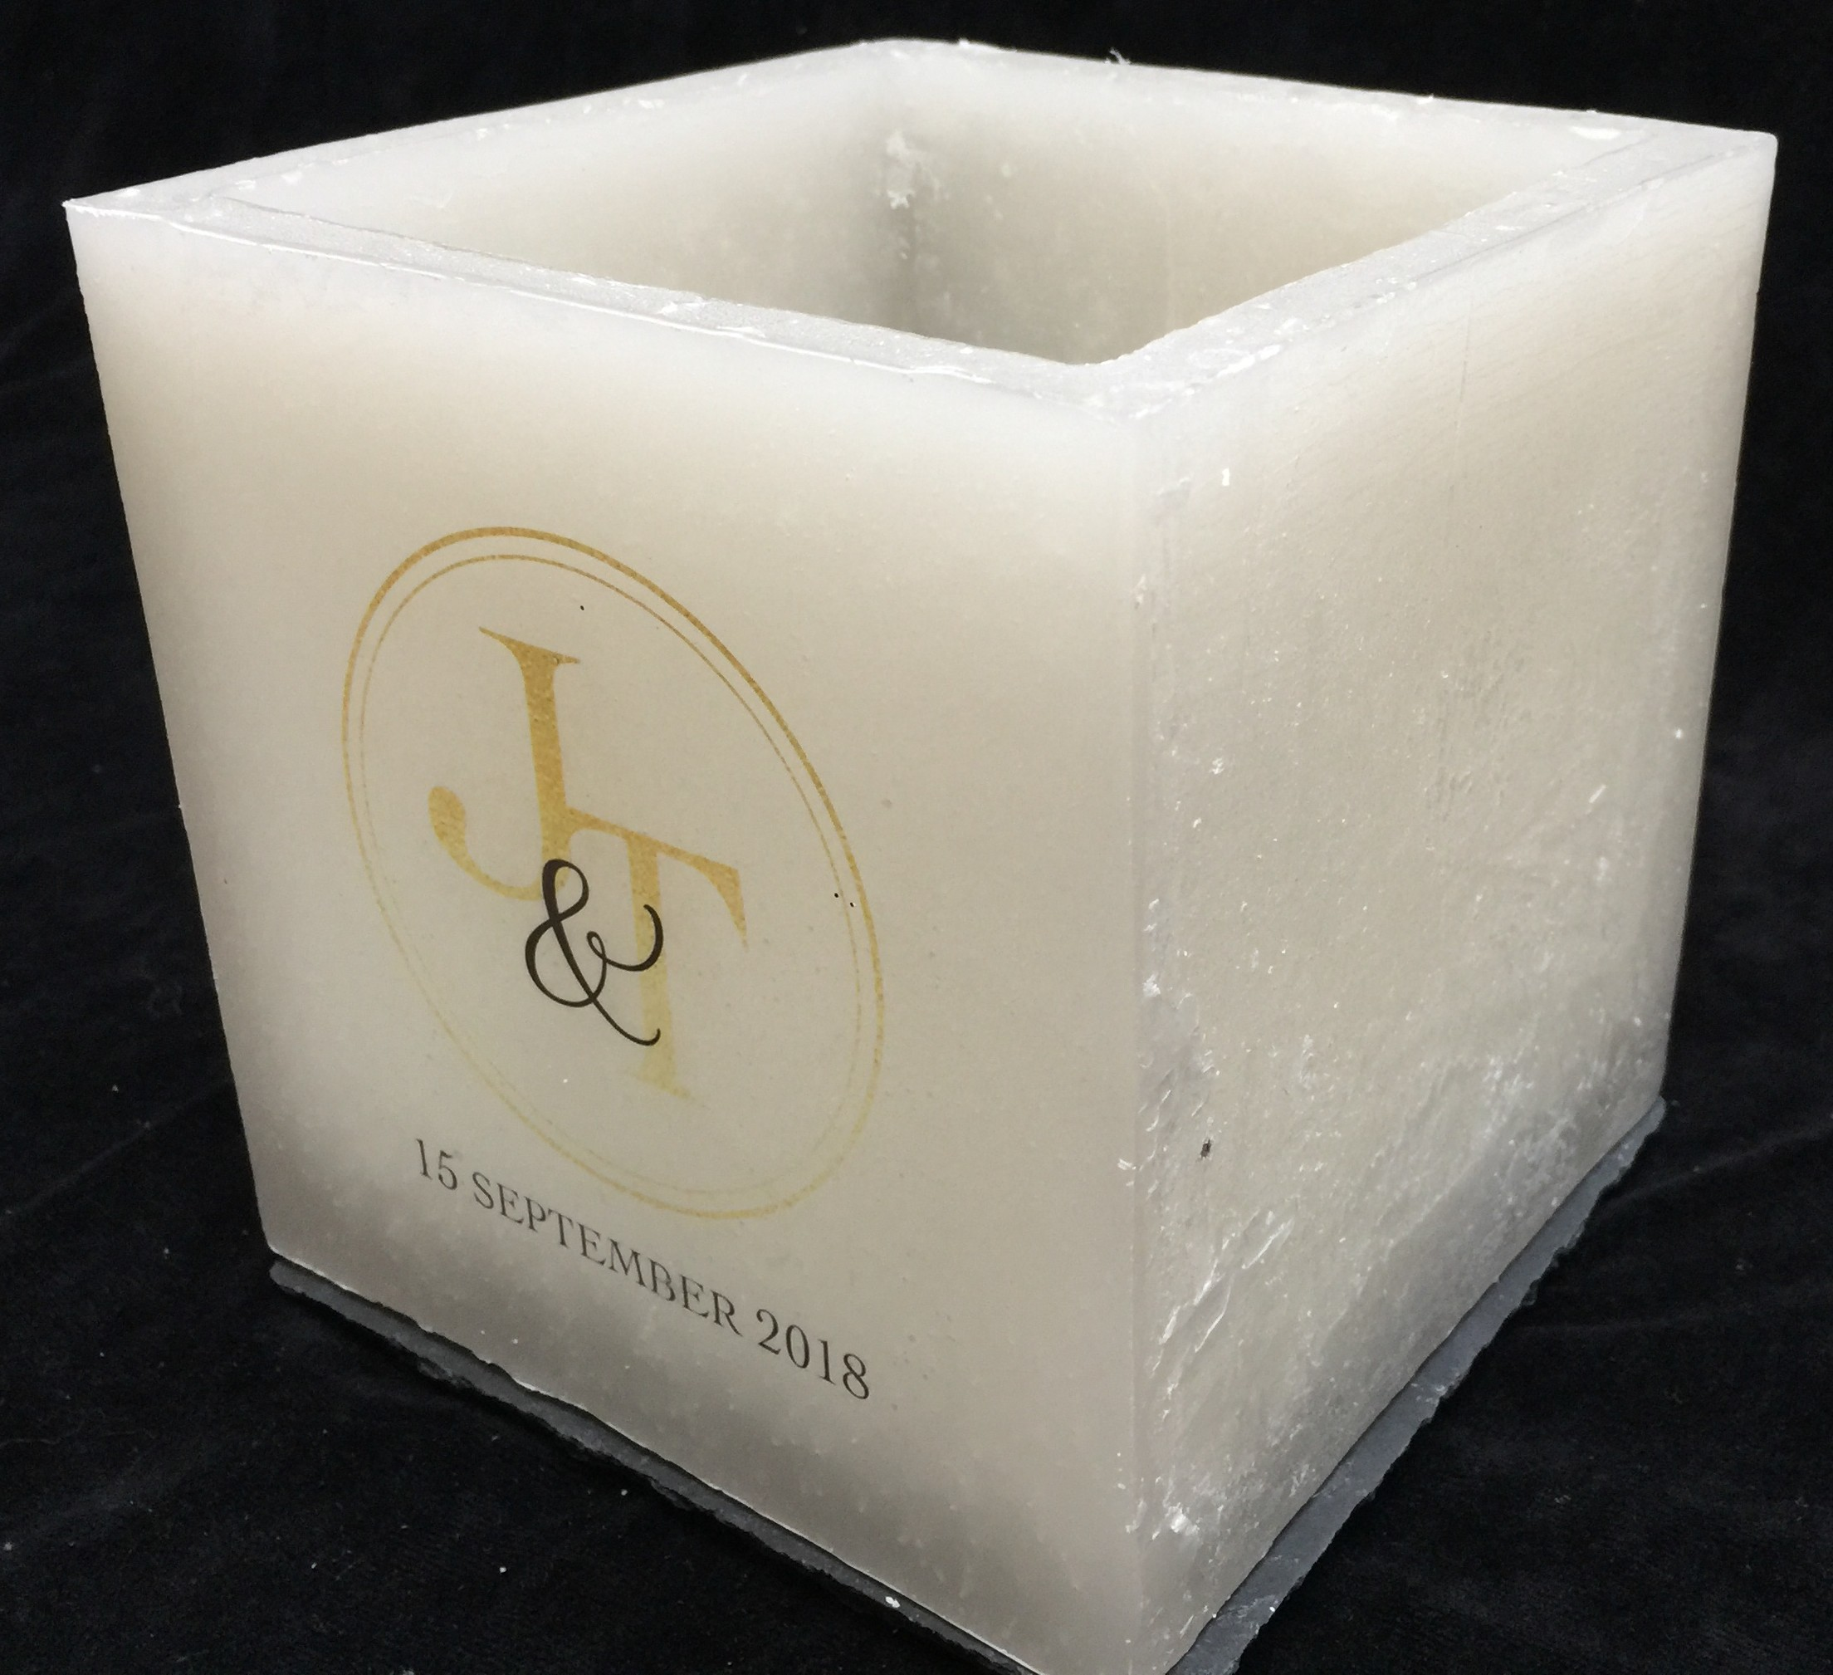
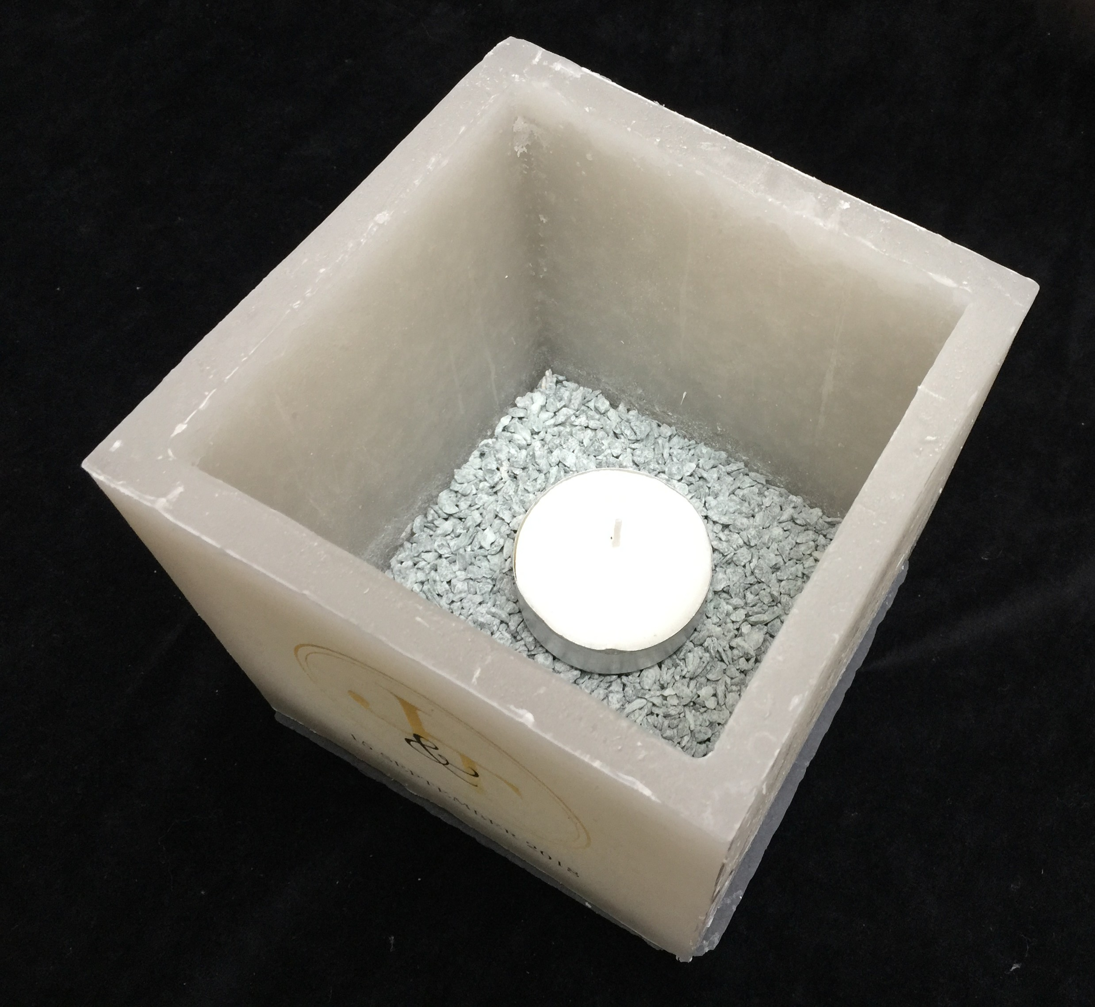
Windlicht 10 x 10 cm Windlicht 15 x 15 cm

Contactgegevens



Luikersteenweg 54 - 3700 Tongeren -
Tel. 0496 87 63 50
www.kaarsken.be – info@kaarsken.be

